**Вторник, 28.11.2023г.**

**Тема недели: «Зима. Изменения в природе».**

***Беседа «Явления природы»***

Вместе с детьми обсудить, какая сегодня погода, сравнить с предыдущими днями. Предложить детям подумать, о чем сегодня пойдет речь.

Загадки:

Ни огня, ни жару не имею, а все сжигаю. *(Молния)*

Сперва – блеск, потом – треск, за треском – плеск. *(Гроза)*

Седой дедушка у ворот всем глаза заволок. *(Туман)*

Скачут по дорожке белые горошки. *(Град)*

На минуту в землю врос разноцветный чудо-мост. Чудо-мастер смастерил мост высокий без перил. *(Радуга)*

Пушистая вата плывет куда-то. Чем вата ниже, тем дождик ближе. *(Облако)*

Подвести детей к выводу о том, что говорить будут о **природных явлениях**.

Рассматривание иллюстраций о природных явлениях

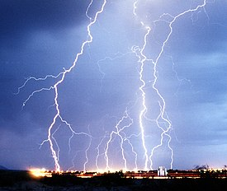 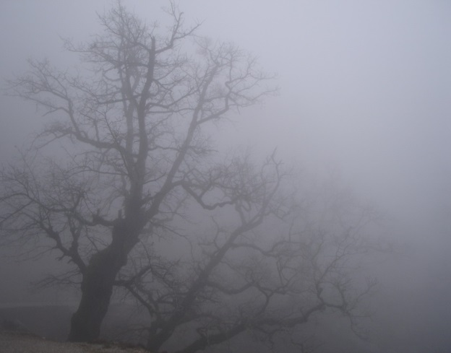

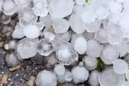 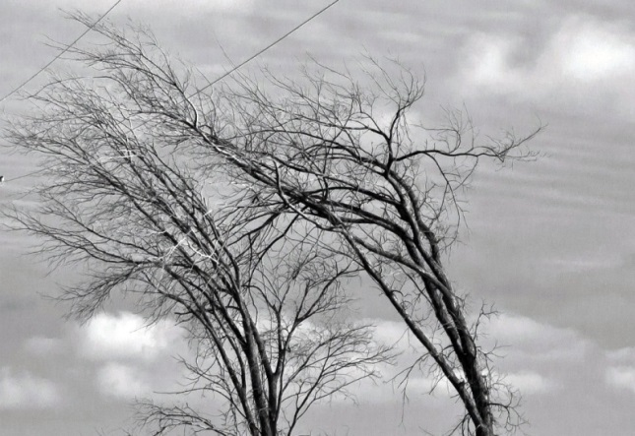

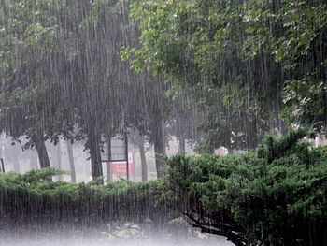 

Воспитатель: Каждое утро мы узнаем прогноз погоды: будет сегодня солнечно или дождливо, тепло или холодно, ветрено или тихо. В старину русские люди словом *«погода»* называли только солнечную, тихую погоду. *«Погожий денек»*, - говорили они. А дождливую, ветреную [погоду называли](https://www.maam.ru/obrazovanie/prirodnye-yavleniya) *«непогодой»*.

Как вы думаете, что же влияет на погоду? Почему она меняется? *(предположения детей)*

Воспитатель: За погоду отвечают три богатыря: солнце, ветер и вода.

С древних времен люди любовались утренней и вечерней зарей. Перед заходом солнце не такое яркое, как днем, висит над горизонтом большим шаром. Сначала оно золотисто-желтого цвета, потом переходит в оранжевый. У самого горизонта солнце становится темно-красным. Меняется и цвет неба. Краски – оранжевые, розовые, красные – играют на небосводе. Они меняются каждое мгновение. Наконец солнце опускается за горизонт все ниже, заря бледнеет, и наступает ночь. Утром все повторится: небо окрасится нежными, светлыми красками, выкатится круглое яркое солнце, и начнется новый прекрасный день.

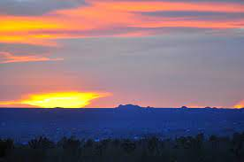 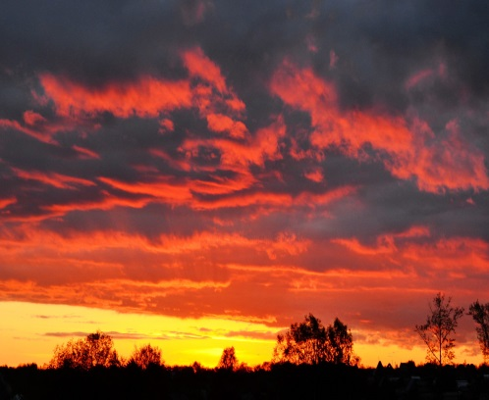

Воспитатель: Солнце дает тепло и жизнь всему живому на земле. Недаром народ придумал про него пословицы. Я начну пословицу, а вы заканчивайте

При солнышке – тепло, при матери … *(добро)*

Как солнце не закроешь, так и правду… *(не скроешь)*

Только солнце встает, сразу… *(день настает)*

**Итог**

О каких природных явлениях мы сегодня говорили?

Какие природные явления влияют на состояние погоды?

***Утренняя гимнастика***

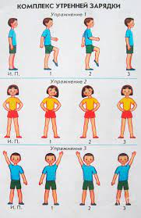 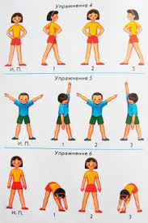

***Подвижная игра «Ловишки с мячом»***

***Задачи:***учить детей бегать врассыпную в зале, образовывать круг, бросать мячом в движущуюся мишень – ребёнка. Развивать умение действовать по сигналу, бегать, не наталкиваясь друг на друга. Воспитывать выдержку.

***Ход игры:*** дети стоят в кругу, стоя  друг от друга на расстоянии вытянутых рук. Один из детей становится в центр круга. Это – водящий. У ног его лежат два небольших мяча. Водящий называет или проделывает ряд движений. Дети повторяют. Внезапно воспитатель говорит «Беги из круга!» и дети разбегаются в разные стороны. Водящий поднимает мячи и старается, не сходя с места попасть в убегающих. Затем по сигналу «Раз, два, три в круг скорей беги» дети снова образуют круг. Выбирается новый водящий.

***Варианты:*** после нескольких секунд воспитатель говорит стоп! и дети должны замереть на своих местах. Водящий целится в того, кто стоит поближе и бросает мяч.

***Дидактическая игра (речевая) «Подскажи словечко»***

***Цель:*** развитие мышления, быстроты реакции.

***Ход:*** педагог, бросая мяч ребёнку, спрашивает:

– Ворона каркает, а сорока?

Ребёнок, возвращая мяч, должен ответить:

– Сорока стрекочет.

*Примеры вопросов:*

– Сова летает, а кролик? (бегает)

– Корова ест сено, а лиса? (мясо)

– Крот роет норки, а сорока? (вьёт гнезда)

– Петух кукарекает, а курица? (кудахчет)

– Лягушка квакает, а лошадь? (ржет)

– У коровы телёнок, а у овцы? (ягнёнок)

– У медвежонка мама медведица, а у бельчонка? (бельчиха).

***Наблюдение за лужами***

**Цель:** продолжать знакомить с осенними явлениями природы; развивать любознательность, память, фантазию, желание узнать больше о природе.

**Ход прогулки**

Обратите внимание, что в лужах отражаются предметы (облака, деревья). Подойдем к луже. Посмотрите, что вы там видите? Поводите по воде палочкой, создайте волны. Почему теперь нет отражения? *(Предметы отражаются только в спокойной воде.)* Где еще в природе встречается вода?

*Опыт:* прозрачность воды. Бросьте в лужу несколько плоских предметов, когда вода успокоится, найдите их.

*Вывод:* вода прозрачная, сквозь нее видны предметы.

**Наблюдение за связью явлений в природе**

*Цели:* продолжать развивать умение устанавливать причинно-следственные связи; развивать познавательный интерес; воспитывать устойчивое внимание, наблюдательность, любовь к природе.

Обратить внимание детей на яркие осенние изменения в природе. Помочь установить зависимость живой природы от неживой. Если температура воздуха опускается ниже нуля, то замерзает почва, появляется изморозь; изменяется высота солнца, следовательно, изменяется температура воздуха. Стало прохладно – птицы улетают в теплые края, звери покрываются более теплой «шубкой» и т. д. Найдите эту связь в ближайшем окружении. Вспомните приметы осени.

**Приметы:** какова погода в ноябре – таков и май; ноябрьские ночи до снега темны.

**Поговорки и пословицы:**в ноябре зима с осенью борется; ноябрь – ворота зимы.

***Стихотворение «Дождик»***

Дождик, дождик, ну послушай!

Не ходи босой по лужам.

По дорогам бродит осень,

Холода в котомке носит.

Побелеешь – снегом станешь,

До апреля не растаешь.

*В. Степанов*

**Загадка.**

В этот месяц, что ни год,

Белый день в обед встает.

Зимний сумрак, грязь и слякоть.

Вдруг – сугробы у ворот *(Ноябрь.)*

***Сюжетно-ролевая игра «Семья», «Дочки-матери».***

*Задачи:*побуждать детей творчески воспроизводить в играх быт семьи; самостоятельно создавать для задуманного игровую обстановку; способствовать формированию умения творчески развивать сюжеты игры; раскрывать нравственную сущность деятельности взрослых людей: ответственное отношение к своим обязанностям, взаимопомощь и коллективный характер труда.

*Роли***:** мама, папа, дети, бабушка, дедушка.

*Игровой материал.* Куклы, игрушечная посуда, мебель, игровые атрибуты (передники, косынки), музыкальные инструменты, предметы-заместители.

*Игровые действия и ситуации:*

*Игровые проблемные ситуации:* «Когда мамы и папы нет дома» (забота о младших, выполнение посильной домашней работы, «Мы готовимся к празднику» (совместные дела с семьей, «Встречаем гостей» (правила приема гостей, поведение в гостях, «Наш выходной день» и др. Вносить в игру элементы труда: стирка кукольного белья, починка одежды, уборка помещения. По ходу игры подбирать, менять игрушки, предметы, конструировать игровую обстановку с помощью разнообразного подсобного материала, использовать собственные самоделки, применять природный материал.

Мама заботливо кормит, одевает, раздевает, укладывает спать дочку, стирает, убирает в комнате, гладит белье. Мама идет с дочкой в парикмахерскую, красиво причесывает ее, дома наряжает елочку, покупает в магазине еду, готовит вкусный обед. Приходит папа с работы, садятся ужинать.

Приходят гости. Празднуют день рождения дочки или сына.